Technisch ontwerp

Groep: SBS6

Datum: 11/25/2020

Versie: 1

# Inhoudsopgave

Inhoudsopgave 2

Technische specificaties 3

Functionaliteiten 3

Gebruikersschermen 4

Relationeel datamodel 6

# Technische specificaties

## Functionaliteiten

**Should Haves:**

Gebruiker word om bepaalde waardes gevraagd Nieuwe gebruiker moeten kunnen registreren

Telefoon vriendelijk

Dashboard waarop “met meter(s)” gezondheidsniveau is af te lezen. Gebruiker krijgt dagelijks een melding/pop-up om data in te voeren

Wekelijks krijgt gebruiker een analyse te zien op basis van het gemiddelde van de ingevulde data

Als gebruiker een dag niet ingevuld moet er een melding komen dat de gegevens van die dag nog niet zijn ingevuld.

Wanneer de gezondheidsmeter uit gezet wordt moeten de meldingen ook stoppen.

De meter kan worden dagelijks gereset. (Dan meter begint dan opnieuw met verzamelen en analyseren van data

De attributen uit de datasets worden geanalyseerd op basis van een 3 puntenschaal, ) Elk item kent dus 3 waarden

**Could Haves:**

Een kalender waarmee de gebruiker kan zijn ingevoerde waardes terug zien van vorige dagen

**Won't Haves:**

Vragen kunnen niet aangepast worden

## Gebruikersschermen

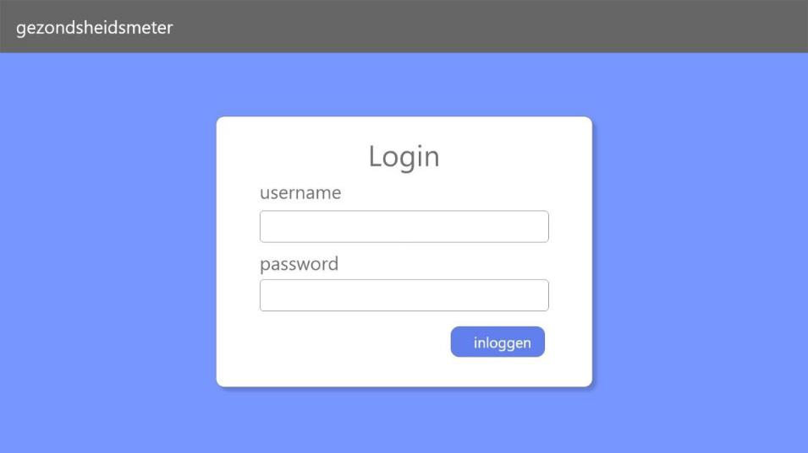

*Figuur 1 Login/Registratie systeem*

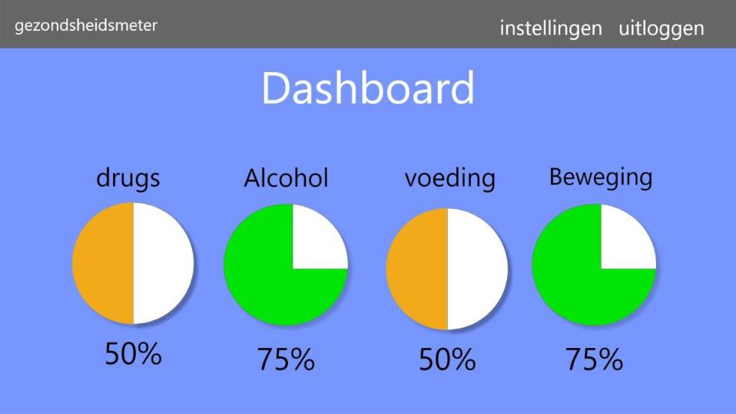

**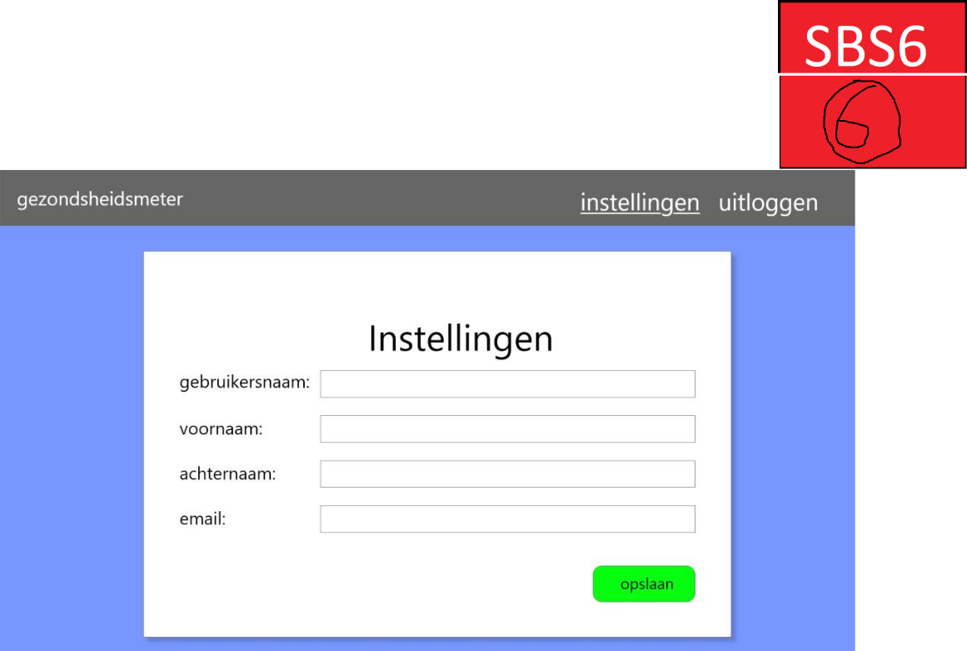***Figuur 2 Uitslag pagina*

*Figuur 3 Mogelijkheid om eigen gegevens aan te passeren*

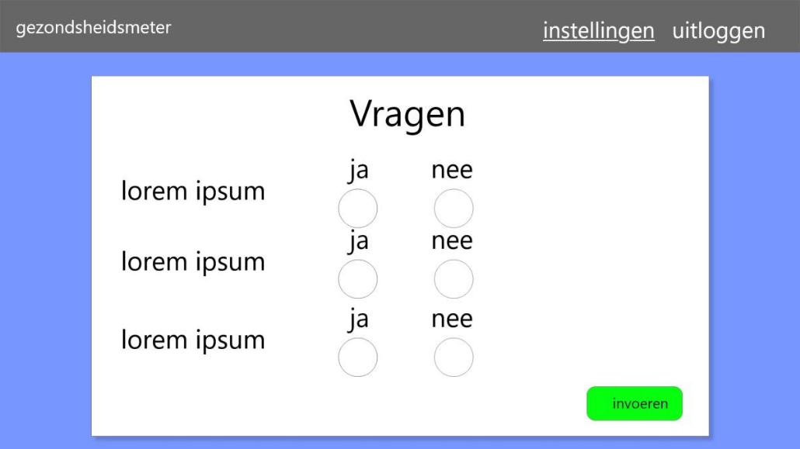

*Figuur 4 Voorbeeld van de vragen systeem*

# Relationeel datamodel

|  |  |  |
| --- | --- | --- |
|  | user | |
| Definitie | Gebruikers data | |
| Attribuutnaam | Datatype | Toelichting |
| id | INT | Unique identifier en A.I. |
| password | text | Gehashde wachtwoord |
| email | Varchar | Gebruikers email |
| First_nale | varchar | voornaam |
| Last_name | varchar | achternaam |

|  |  |  |
| --- | --- | --- |
|  | user_setting | |
| Definitie | Gebruikers instellingen | |
| Attribuutnaam | Datatype | Toelichting |
| id | INT | Unique identifier en A.I. |
| User_id | int | Gebruikers id |
| date | datetime | Datum van toevoeging |
| Type_id | int | Ref naar type |
| value | text | Value van setting |

|  |  |  |
| --- | --- | --- |
|  | type | |
| Definitie | Type van setting/question | |
| Attribuutnaam | Datatype | Toelichting |
| id | INT | Unique identifier en A.I. |
| name | varchar | Type naam |

|  |  |  |
| --- | --- | --- |
|  | questions | |
| Definitie | De verschillende vragen | |
| Attribuutnaam | Datatype | Toelichting |
| id | INT | Unique identifier en A.I. |
| Type_id | int | Ref naar type |
| Question | string | Zegt of het een withdraw of deposit is |

|  |  |  |
| --- | --- | --- |
|  | options | |
| Definitie | Opties bij vragen | |
| Attribuutnaam | Datatype | Toelichting |
| id | INT | Unique identifier en A.I. |
| Question_id | int | Ref to question |
| Option | string | Tekst bij deze keuze |
| value | int | 0-100 of het slecht voor je is of goed |